单项练习——对象图

实验目的：
- 掌握对象图的涵义和内容
- 掌握对象图的绘制方法
- 掌握对象图的使用范围

实验内容：
画出下列描述的对象图：
一位顾客购买几件商品，有的属于普通商品，有的属于18禁商品。不同的商品分别有店员或管理者处理，商品的库存量要发生相应的变化。

实验指导：

对象图的简介
对象图可以认为是类图的一个特殊情况。对象图使用类图的一个子集元素来强调类实例之间的关系。它们有助于理解类图。但是，对象图不展示任何不同于类图的架构，仅仅反映出多样性和角色。
类和对象符号的不同之处包括：默认情况下,类具有三部分类名、属性和方法,而对象只有对象名没有任何其他部分。对象名下的横线表示它是类的一个实例。图1是一个对象图的示例：
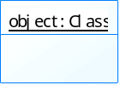
图1 对象图
对象图主要用于以下方面：
- 捕获实例和连接
- 捕获交互的静态部分
- 举例说明数据/对象结构
- 详细描述瞬态图

2 对象图示例
Car类具有1-to-many个wheel类，这里选择1-to-4，这样就不允许三轮车，自行车了。如下图。Car的一个示例具有两个前轮和两个后轮。
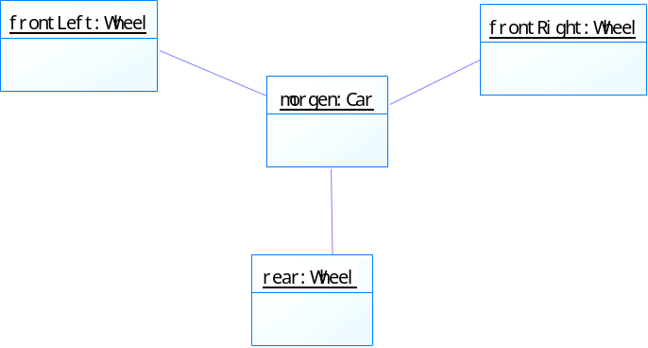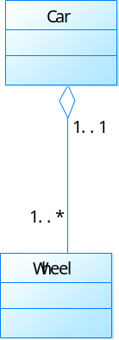
图1 类图和对应的对象图

